**Výsledky agrárního zahraničního obchodu ČR**

**v roce 2016**

Agrární zboží[1] v rámci celkového českého zahraničního obchodu zaujímalo v roce 2016 na straně vývozu **5,1 %** a na straně dovozu **6,5 %**, což v prvním případě znamenalo meziročně nepatrný pokles a ve druhém nepatrný nárůst, viz tab. 2.

V roce 2016 došlo v českém agrárním zahraničním obchodě (AZO) ke zřetelnému zpomalení tempa růstu jak vývozu, tak dovozu (s tím, že mírně odlišně se vyvíjel obchod s EU 28 a s třetími zeměmi). Hodnota českého agrárního exportu meziročně stagnovala (přírůstek pouhých 0,3 %, tj. 611,8 mil. Kč) a v případě dovozu mírně vzrostla o 1,8 % (o 3,9 mld. Kč).[2] **Záporná bilance** AZO se tak **prohloubila** o 3,3 mld. Kč **na** **22,6 mld. Kč** (což je však stále nižší hodnota než v průměru předchozích pěti let) a stupeň krytí dovozu vývozem se snížil o 1,4 p. b. na stále ještě nadprůměrných **89,9 %.**

Zatímco záporná bilance agrárního obchodu **s EU 28,** který tvoří převážnou část[3] celkového českého AZO, se v roce 2016 meziročně, po dvou letech zlepšování, zhoršila (o 4,1 mld. Kč na 6,8 mld. Kč), bilanční schodek AZO **s třetími zeměmi**, se po dvou letech prohlubování, zlepšil (o 1,3 mld. Kč na 14,4 mld. Kč). Vývoj bilance českého AZO od roku 2011 podle čtvrtletí ukazuje graf 1. Z něj je patrné, že schodek bilance s původními členy EU (EU 15) vykázal ve všech čtvrtletích roku 2016 meziročně horší hodnoty nežli v roce 2015, zatímco aktivní bilance obchodu s novými členy (EU 13) zaznamenala nevyrovnaný vývoj. Bilance AZO s třetími zeměmi byla v roce 2016 příznivější nežli v roce 2015 ve všech čtvrtletích a během roku se vyvíjela podobně.

Hlavními **exportovanými** položkami[4] z ČR byly v roce 2016 **cigarety** (již s 10% podílem), **pšenice** (6,0 %), **řepkový olej[5]** (5,6 %), **pekařské zboží** (5,0 %), **přípravky používané k výživě zvířat** (4,7 %), **čokoláda a ostatní kakaové přípravky** (4,4 %), **potravinové přípravky[6], káva, nezahuštěné mléko a smetana** (surové mléko**[7]** z toho tvořilo více než dvě třetiny), **pivo, živý skot, limonády, cukrovinky** (bez kakaa)**, sýry a tvaroh, cukr, semena řepky, slad, masné přípravky a konzervy, výtažky a koncentráty z kávy** (vč. přípravků na jejich bázi)**, uzenky a salámy, řepkové pokrutiny, živá drůbež,** **zahuštěné mléko a smetana** a **ječmen.** Další komodity zaujímaly v českém agrárním vývozu již méně než 1% podíl.

Nejvíce **importovaným** zbožím do ČR byly v roce 2016 **vepřové maso** (6,5 %), **čokoláda a ostatní kakaové přípravky** (4,8 %), **káva** (4,0 %), **pekařské zboží** (4,0 %), **sýry a tvaroh, cigarety, potravinové přípravky, přípravky používané k výživě zvířat, maso a droby drůbeže, řepkový olej, víno, limonády, lihoviny, banány, hovězí maso, sójové pokrutiny, citrusové plody, výtažky a koncentráty z kávy** (vč. přípravků na jejich bázi)**, přípravky z mouky, krupice, škrobu nebo mléka, rajčata, konzervované ovoce a ořechy, cukrovinky** (bez kakaa), **ryby** (čerstvé, chlazené nebo zmrazené) a **omáčky, ochucovadla a hořčice.**

V **komoditním pohledu** se meziročně v roce 2016 snížila především hodnota netto-vývozu řepkových semen (o 2,5 mld. Kč) a nezahuštěného mléka a smetany (o 1,3 mld. Kč), a to v obou případech hlavně do Německa. Vývoz mléka byl v roce 2016 poznamenán meziročně výrazně nižšími cenami, nicméně ve 4. čtvrtletí cena mléka, a prakticky všech hlavních vývozních mlékárenských výrobků s výjimkou kysaných, již rostla. Dále stojí za povšimnutí nárůst hodnoty pasivní bilance obecně u ovoce a masa (třebaže např. u drůbežího se její hodnota snížila). Naproti tomu ke zlepšení bilance došlo v obchodě s pekařským zbožím (změna dlouhodobě pasivní bilance na aktivní vlivem vyššího vývozu sušenek), cigaretami (nárůst aktiva o 1,3 mld. Kč) a dále s přípravky používanými k výživě zvířat (nárůst aktiva zejména v důsledku vyššího exportu výživy pro psy a kočky) a tabákem (pokles pasiva).

Agrární zboží **exportovala** ČR v roce 2016, stejně jako v předchozích letech, především na **Slovensko** (22,6 %), do **Německa** (18,3 %) a **Polska** (12,0 %), dále do **Itálie** (8,7 %), **Rakouska** (5,8 %) a **Maďarska** (4,8 %). V rámci třetích zemí zůstaly hlavními destinacemi Rusko (1,3 %), Turecko (0,7 %), Irák (0,6 %) a Švýcarsko (0,6 %), přičemž jejich podíl na hodnotě vývozu se s výjimkou Iráku meziročně nepatrně navýšil.

Agrární **import** do ČR směřoval tradičně zejména z **Německa** (20,8 %) a **Polska** (18,9 %), dále nově na třetím místě z **Nizozemska** (7,2 %) a na čtvrtém ze **Slovenska** (6,5 %), z **Itálie** (5,8 %) a ze **Španělska** (5,3 %). Z mimounijních zemí jsou hlavními dodavateli Čína (1,3 %), Brazílie (1,1 %), Turecko (1,1 %) a Spojené státy (1,0 %) s tím, že meziročně z nich v roce 2016 s výjimkou Číny hodnota dovozu poklesla.

K nejvýraznějšímu meziročnímu zhoršení bilance v **teritoriálním pohledu** došlo v roce 2016 v obchodě s Německem, kde schodek vzrostl o 4,1 mld. Kč (po roce se tak tato země vrátila na třetí místo v pořadí netto-dodavatelů za Polsko a Nizozemsko). Dále došlo ke změně bilančního aktiva na pasivum v obchodě s Francií (změna o 2,8 mld. Kč) a k poklesu aktiva v obchodě se Slovenskem (o 1,2 mld. Kč) a Rumunskem (o 1,1 mld. Kč). Naopak navýšení zaznamenala kladná bilance obchodu s Itálií (o 3,3 mld. Kč), Maďarskem (o 1,2 mld. Kč) a Bulharskem (o 1,2 mld. Kč) a ke zlepšení došlo také v obchodě s Polskem a Brazílií (v jejich případě se snížila záporná bilance o 1,9 mld. Kč a o 1,5 mld. Kč). Výše uvedené bilanční změny byly často určeny jen jednou komoditou (např. v případě Francie, Rumunska a Itálie cigaretami), přičemž to platí zejména pro obchodní výměnu se zeměmi, jejíž sortiment je užší (netýká se to např. Maďarska, kde se bilance meziročně změnila v důsledku vývoje u celé řady komodit).

.

Graf 1 – Vývoj bilance AZO ČR v roce 2011 až 2016 podle čtvrtletí (mld. Kč)

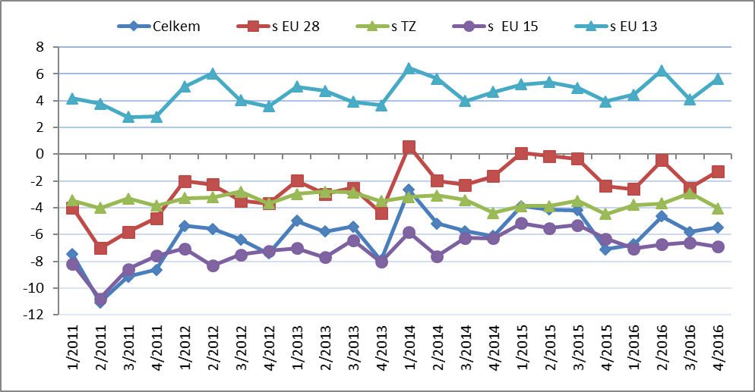

Pozn.: EU 15 – původní členové EU, EU 13 – noví členové EU (od 2004), TZ - třetí (mimounijní) země.

Zdroj: Databáze zahraničního obchodu ČSÚ, únor 2017I

Údaje o zahraničním obchodu za celý rok 2016 zveřejnil Český statistický úřad 7. února 2017 a jedná se o data předběžná. Údaje za předchozí roky jsou definitivní.

Materiál zpracoval odbor 17240 na základě aktuálních statistických údajů ČSÚ a podkladů ÚZEI (TÚ č. 72/2017).

Dne 9. února 2017

Tabulka 1 – Vývoj AZO ČR v letech 2014 a 2016 podle čtvrtletí (mld. Kč)



Pozn.: Agrární zboží je vymezené kapitolami 01 až 24 celního sazebníku.

Výpočty jsou provedeny z nezaokrouhlených dat.

Zdroj: Databáze zahraničního obchodu ČSÚ, únor 2017

Tabulka 2 – Vývoj AZO ČR v roce 2011 až 2016 (mld. Kč)



Pozn.: Agrární zboží je vymezené kapitolami 01 až 24 celního sazebníku.

Výpočty jsou provedeny z nezaokrouhlených dat.

Zdroj: Databáze zahraničního obchodu ČSÚ, únor 2017

Graf 2 – Vývoj hodnoty vývozu agrárního zboží z ČR v roce 2011 až 2016 podle čtvrtletí (mld. Kč)

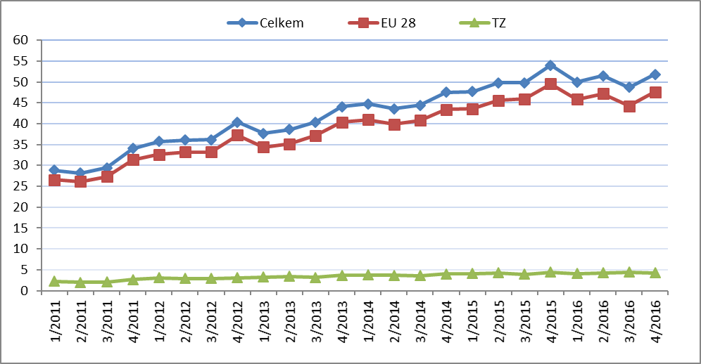

*Zdroj: Databáze zahraničního obchodu ČSÚ, únor 2017*

Graf 3 – Vývoj hodnoty dovozu agrárního zboží do ČR v roce 2011 až 2016 podle čtvrtletí (mld. Kč)

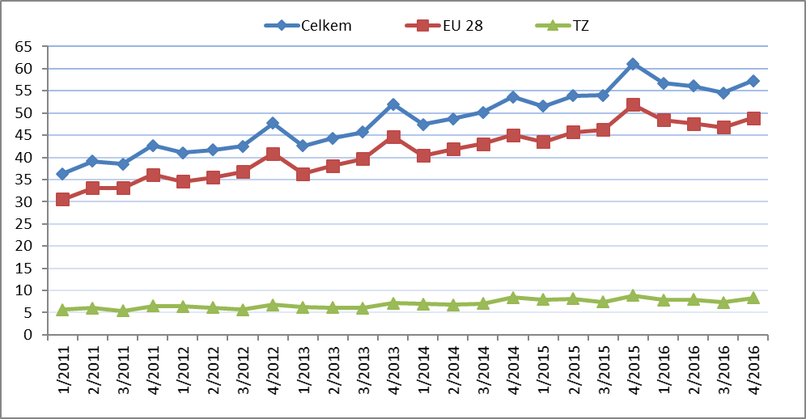

*Zdroj: Databáze zahraničního obchodu ČSÚ, únor 2017*

Přílohy:

1. Celkový zahraniční obchod ČR

Tabulka – Vývoj vývozu 10 nejvíce vyvážených agrárních položek z ČR v roce 2011 až 2016

Tabulka – Vývoj dovozu 10 nejvíce dovážených agrárních položek do ČR v roce 2011 až 2016

1. Zahraniční obchod ČR – EU

Tabulka – Vývoj vývozu 10 nejvíce vyvážených agrárních položek z ČR do EU v roce 2011 až 2016

Tabulka – Vývoj dovozu 10 nejvíce dovážených agrárních položek z EU do ČR v roce 2011 až 2016

1. Zahraniční obchod ČR – mimounijní země

Tabulka – Vývoj vývozu 10 nejvíce vyvážených agrárních položek z ČR do mimounijních zemí v roce 2011 až 2016

Tabulka – Vývoj dovozu 10 nejvíce dovážených agrárních položek z mimounijních zemí do ČR v roce 2011 až 2016

*Pozn.: Komodity definované 4-místným kódem HS jsou do tabulek 1 až 3 vybrány na základě hodnot vývozů a dovozů ve finančním vyjádření za období roku 2011 až 2016 a řazeny jsou podle roku 2016. Data jsou na této úrovni HS bez dopočtů.*

1. Pořadí zemí dle hodnoty agrárního vývozu z ČR
2. Pořadí zemí dle hodnoty agrárního dovozu do ČR

*Pozn. Údaje v tabulkách 4 a 5 za jednotlivé země vycházejí z dat 2-místných kódů HS. Vzhledem k tomu, že ČSÚ začal v roce 2016 nově zveřejňovat data v množstevním vyjádření i pro méně podrobné úrovně celní nomenklatury, nežli 8-místné KN, jedná se o data s dopočty.*

1. Celkový zahraniční obchod ČR

Tabulka – Vývoj vývozu 10 nejvíce vyvážených agrárních položek z ČR v roce 2011 až 2016

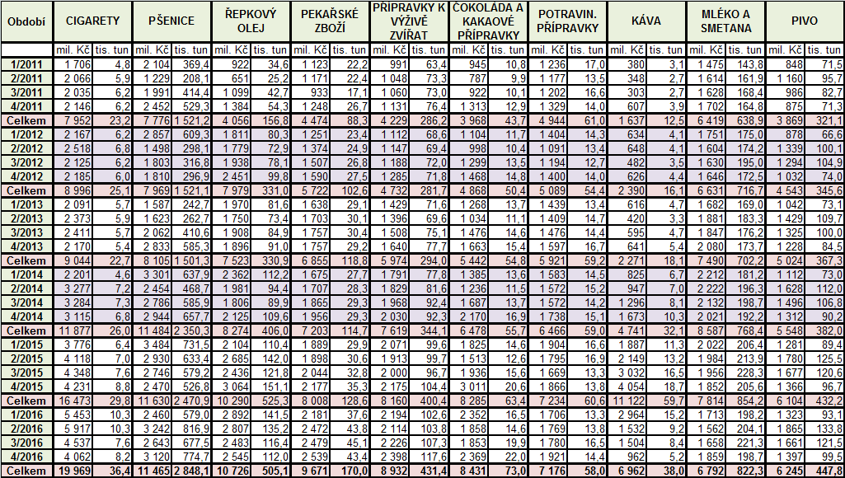

*Pozn.: Upřesnění názvů komodit: HS 2402 cigarety vč. doutníků a doutníčků, HS 1514 řepkový olej vč. hořčičného, HS 1905 pekařské zboží vč. sušenek a oplatek, HS 2106 potravinové přípravky jiné a HS 0401 mléko a smetana pouze nezahuštěné.*

*Zdroj: Databáze zahraničního obchodu ČSÚ, únor 2017*

Tabulka – Vývoj dovozu 10 nejvíce dovážených agrárních položek do ČR v roce 2011 až 2016

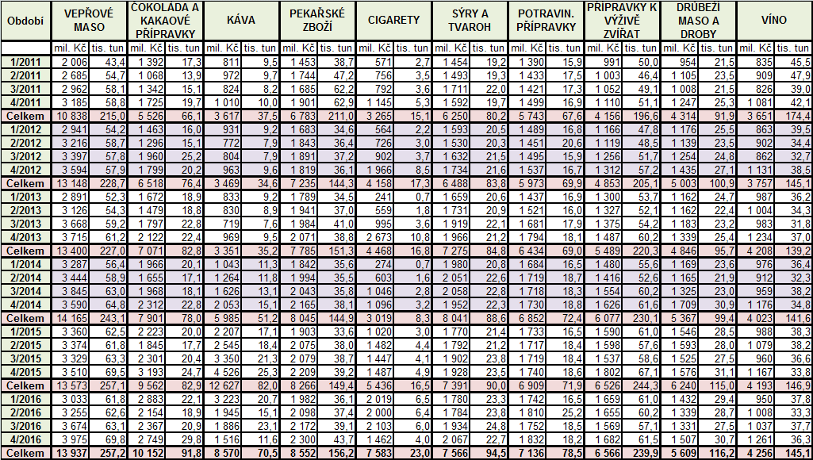

*Pozn.: Upřesnění názvů komodit: HS 1905 pekařské zboží vč. sušenek a oplatek, HS 2402 cigarety vč. doutníků a doutníčků a HS 2106 potravinové přípravky jiné.*

*Zdroj: Databáze zahraničního obchodu ČSÚ, únor 2017*

2)Zahraniční obchod ČR – EU

Tabulka – Vývoj vývozu 10 nejvíce vyvážených agrárních položek z ČR do EU v roce 2011 až 2016

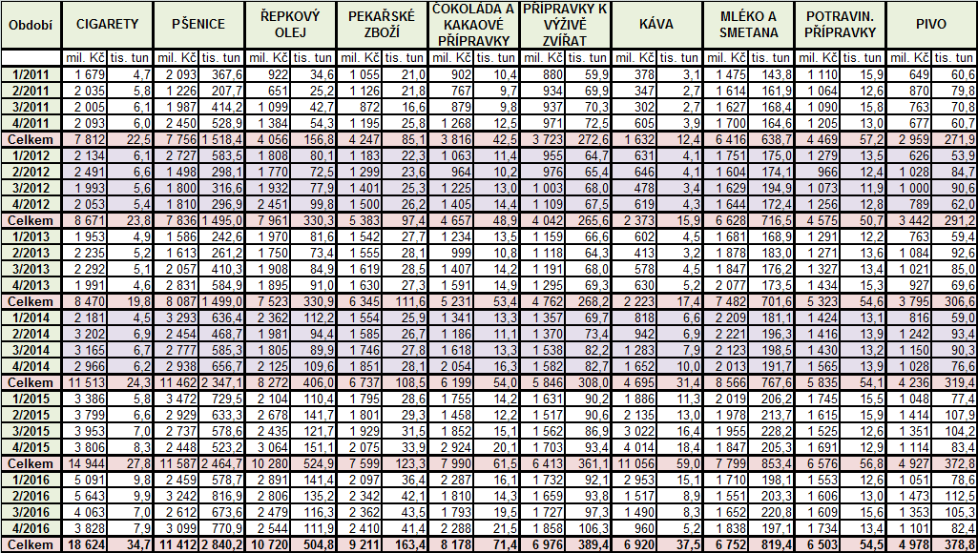

*Pozn.: Upřesnění názvů komodit: HS 2402 cigarety vč. doutníků a doutníčků, HS 1514 řepkový olej vč. hořčičného, HS 1905 pekařské zboží vč. sušenek a oplatek, HS 0401 mléko a smetana nezahuštěné a HS 2106 potravinové přípravky jiné.*

*Zdroj: Databáze zahraničního obchodu ČSÚ, únor 2017*

Tabulka – Vývoj dovozu 10 nejvíce dovážených agrárních položek z EU do ČR v roce 2011 až 2016

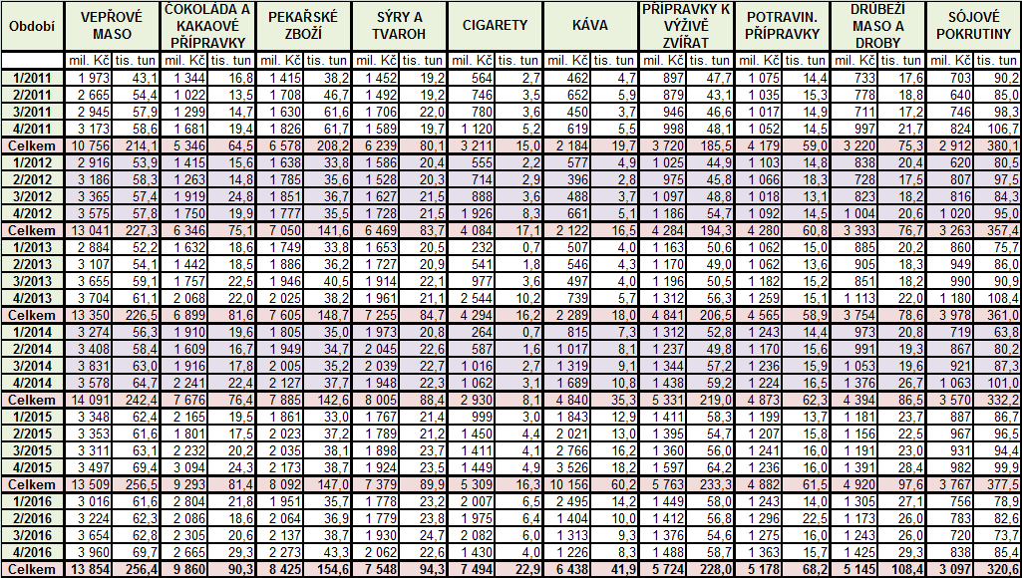

*Pozn.: Upřesnění názvů komodit: HS 1905 pekařské zboží vč. sušenek a oplatek, HS 2402 cigarety vč. doutníků a doutníčků a HS 2106 potravinové přípravky jiné.*

*Zdroj: Databáze zahraničního obchodu ČSÚ, únor 2017*

3) Zahraniční obchod ČR – mimounijní země

Tabulka – Vývoj vývozu 10 nejvíce vyvážených agrárních položek z ČR do mimounijních zemí v roce 2011 až 2016

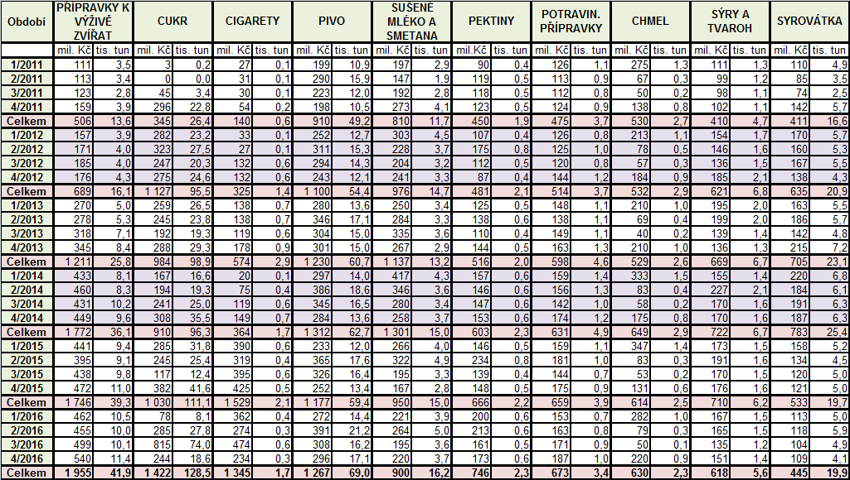

*Pozn.:* *Upřesnění názvů komodit: HS 2402 cigarety vč. doutníků a doutníčků, HS 1302 pektiny vč. rostlinných šťáv a výtažků a HS 2106 potravinové přípravky jiné.*

*Zdroj: Databáze zahraničního obchodu ČSÚ, únor 2017*

Tabulka – Vývoj dovozu 10 nejvíce dovážených agrárních položek z mimounijních zemí do ČR v roce 2011 až 2016

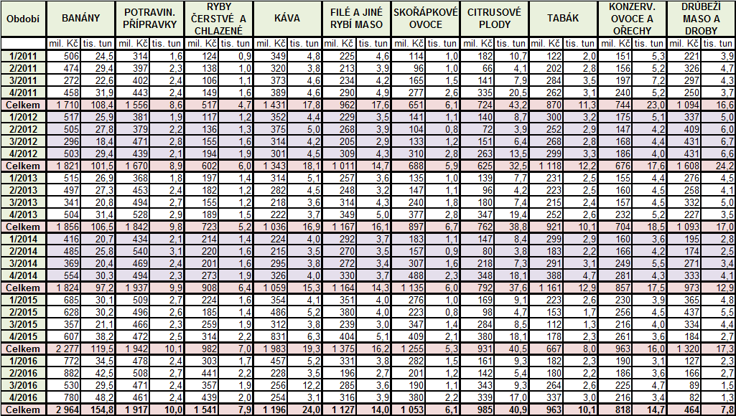

*Pozn.: Upřesnění názvů komodit: HS 2106 potravinové přípravky jiné, HS 0802 skořápkové ovoce bez kokosů, para a kešu ořechů a HS 2401 tabák nezpracovaný.*

*Údaj o dovozu kávy v množstevním vyjádření ve 3. čtvrtletí roku 2016 je v databázi zřejmě chybný (způsoben nepřiměřeně vysokou hodnotou dovozu ze Švýcarska v červenci).*

*Zdroj: Databáze zahraničního obchodu ČSÚ, únor 2017*

### 4) Pořadí zemí dle hodnoty agrárního vývozu z ČR

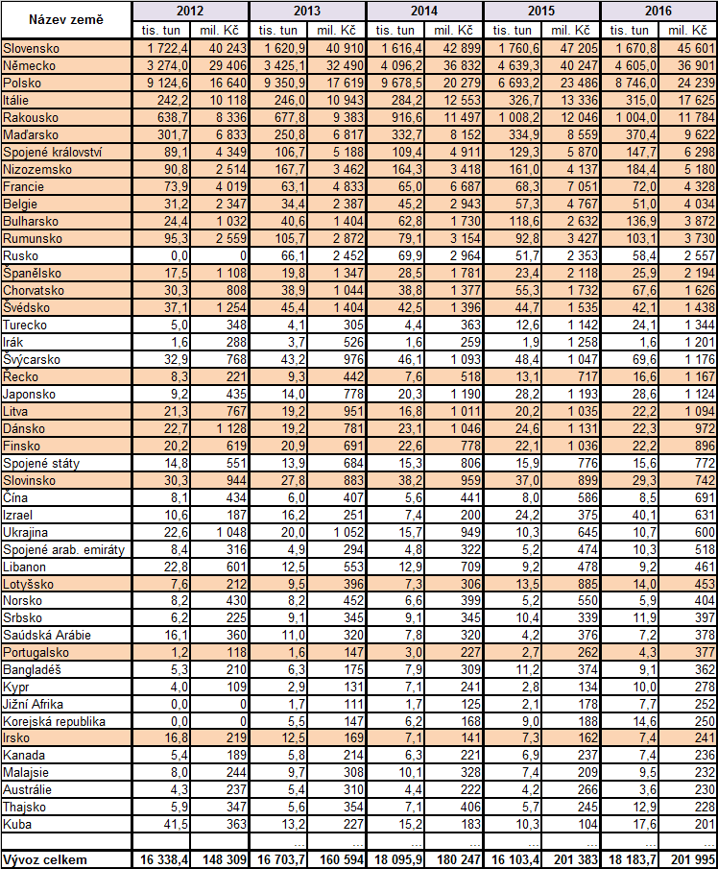

*Pozn. Barevně jsou zvýrazněny země EU 28, řazeno podle roku 2016.*

*Uvedené země zaujímaly v celkovém českém agrárním vývozu 98 %.*

*Databáze zahraničního obchodu ČSÚ, únor 2017*

### 5) Pořadí zemí dle hodnoty agrárního dovozu do ČR

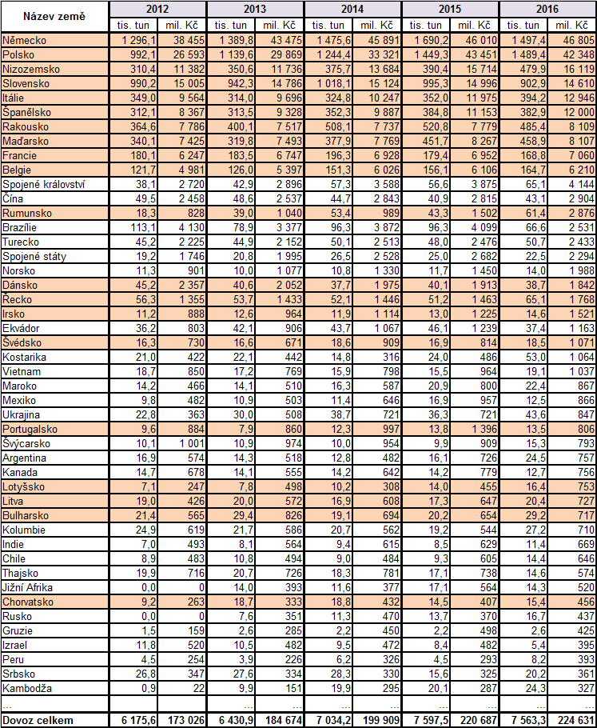

*Pozn. Barevně jsou zvýrazněny země EU 28, řazeno podle roku 2016.*

*Uvedené země zaujímaly v celkovém českém agrárním dovozu 96 %.*

*Zdroj: Databáze zahraničního obchodu ČSÚ, únor 2017*

1. Vymezené kapitolami 1 až 24 celního sazebníku.
2. Bez zahrnutí tabáku a tabákových výrobků se hodnota českého agrárního vývozu dokonce nepatrně snížila (o 1,2 %), zatímco v případě dovozu se navýšila (o 1,0 %).
3. Podíl na straně vývozu dosahuje 92 % a na straně dovozu činí 85 % (uvažujeme-li dovoz dle zemí původu, nikoliv odeslání), přičemž v posledních letech se téměř neměnil.
4. Řazeno dle hodnoty vývozu ve finančním vyjádření, a to na základě 4-místných, ale i podrobnějších kódů celní nomenklatury.
5. Řepkový olej vymezený kódy HS 1514 11 a 19, tj. s nízkým obsahem kyseliny erukové.
6. Potravinové přípravky jiné, v celním sazebníku pod kódem HS 2106.
7. Surové mléko vymezeno přibližně položkou KN 0401 20 99 „mléko s obsahem tuku převyšující 3 % a nepřevyšující 6 % v balení nad 2 litry“.